建筑门窗配套件委员会工作会议参加人员回执表及乘车路线

参加工作会议回执
单位名称（盖章）
参加人姓名 |  | 需要房间数量
参观泰诺风公司 | □是 □否 | 联系电话
如需接站，请告知航班信息
附件1：
泰诺风公司乘车路线
1、上海虹桥机场：
（1）在机场乘坐地铁一站路到虹桥火车站，坐高铁到苏州高铁园区站下，换乘出租车到泰诺风公司（出租车时间约20分钟）。
（2）在机场乘坐机场大巴到苏州工业园区园融时代广场站下车，换乘出租车到泰诺风公司（出租车时间约30分钟）。
2、苏州火车站：出站后乘坐出租车到泰诺风公司（出租车时间约40分钟）。
3、无锡硕放机场：
（1）在机场乘坐出租车到泰诺风公司（出租车时间约40分钟）。
（2）在机场乘坐机场大巴到苏州金门路站下车，换乘出租车到泰诺风公司（出租车时间约40分钟）。

泰诺风保泰（苏州）隔热材料有限公司位置图
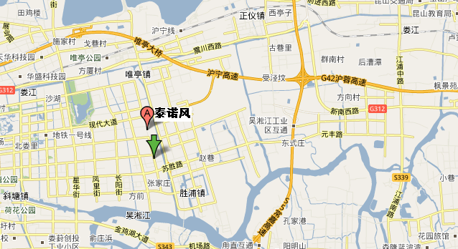

附件2：
会议地点江阴市兴澄大饭店乘车路线

1、无锡火车站：在无锡火车站西侧的长途汽车站乘坐快客或在火车站东侧的高敦桥汽车站乘坐大巴，到江阴汽车站下车，换乘出租车到酒店。
2、上海虹桥机场：
（1）在机场乘坐高铁或动车到无锡火车站，再从无锡火车站换乘至酒店。
（2）在机场乘坐长途汽车直接到江阴，换乘出租车到酒店。
3、南京禄口机场：在机场乘坐机场大巴（发车时间：11：10，13：30，15：30，17：30，20：00）到江阴，换乘出租车到酒店。
4、无锡硕放机场：乘坐机场大巴到无锡火车站，再从无锡火车站换乘至酒店。
5、自驾车：沪宁高速→锡澄高速（江阴大桥，北京方向）→江阴南出口（江阴城区方向）→第一个红绿灯左转到人民东路，向前10分钟左右到达目的地。

江阴市兴澄大饭店位置图
